Materiais Curriculares e Formação Continuada para Professores de Matemática da Rede Estadual
Darling Domingos Arquieres
GD6 – Educação Matemática, Tecnologias e Educação à Distância

A presente investigação utiliza Materiais Curriculares Educativos Online (MCEO) produzidos pelo Grupo de Estudos e Pesquisas das Tecnologias da Informação e Comunicação em Educação Matemática (GEPETICEM) na formação continuada docente. Trata-se de uma pesquisa com a própria prática cujo foco principal é analisar como os materiais e o conteúdo de suas abas podem auxiliar no desenvolvimento profissional dos docentes. Os MCEO integrarão um conjunto de atividades formativas com um grupo de professores de matemática da Secretaria de Estado de Educação do Rio de Janeiro (SEEDUC/RJ), especificamente a regional da Metropolitana, que abrange os municípios Mesquita, Nilópolis, Belford Roxo e São de João de Meriti para conhecer e analisar tais atividades. A participação é voluntária e o projeto será implementado como curso de extensão com encontros presenciais no CIEP 111 Gelson Freitas, situado no município de Mesquita (RJ).

Palavras-chave: Formação Continuada de professores; Laboratório de Matemática; Escola Pública.

Introdução
A pesquisa, em fase muito inicial, em desenvolvimento no âmbito do Mestrado Profissional do Programa de Pós-Graduação em Educação em Ciências e Matemática (PPGEduCIMAT/UFRRJ), tem como objetivo identificar como os MCEO produzidos no interior do GEPETICEM em um curso de extensão com professores de matemática da SEEDUC/RJ podem contribuir na formação dos profissionais por meio de reflexões que permitam a utilização de práticas inovadoras. Vale destacar que os docentes participantes são oriundos da regional Metropolitana VII – que abrange os municípios de Belford Roxo, Mesquita, Nilópolis e São João do Meriti.
As questões que orientam inicialmente a pesquisa são: Que indícios do uso no planejamento, na ação em aula ou no feedback de aprendizagem podem ser capturados quando professores de matemática analisam e aplicam os MCEO? Particularmente, que aspectos do aprendizado dos envolvidos podem ser observados a partir do acesso e análise de algum MCEO do Gepeticem?
Como objetivos específicos a pesquisa visa: (i) descrever as atividades que se desenvolverão nesse curso; e (ii) analisar como se articulam as atividades dos MCEO e as experiências vividas pelos professores participantes no curso. Como ideia inicial de produto espera-se propor um curso de extensão com propósito de contribuir para a formação de continuada de professores de matemática da rede estadual, e também enriqueça minha participação e experiência de formação em um projeto do grupo de professores, o Laboratório Sustentável de Matemática.

Laboratório Sustentável de Matemática
Nos dezesseis anos atuando como professora de matemática da SEEDUC/RJ, sendo doze anos como regente, a busca incessante de aprender, de aperfeiçoar e de estar em formação continuamente me manteve inúmeras vezes ativa em cursos de atualizações e de especializações. Uma vez que as frustações que vivi, decorrentes das dificuldades dos alunos em aprender matemática através de uma forma mecânica de ministrar as aulas (conteúdo, exemplos e lista de exercícios) que visivelmente nem sempre resultava na aprendizagem dos alunos, deixava nítido que eu precisava pensar, analisar e refletir sobre a minha prática pedagógica. A busca de conhecer novos recursos didáticos, novas metodologias, de planejar, de aplicar, de analisar e refletir me fez procurar algum grupo de pares profissionais que tivessem os mesmos objetivos, o aperfeiçoamento profissional.
Curi (2012) relata que uma das contribuições para o desenvolvimento profissional docente em um grupo é a construção de saberes experiências, segundo as concepções do saber reflexivo, plural e complexo, a partir de vivências de consentimento de ouvir, falar, analisar e criar novas práticas pedagógicas, tornando as reuniões colaborativas. Dentro deste contexto, em 2015 integrei ao grupo colaborativo do projeto Laboratório Sustentável de Matemática (LSM), sendo composto por professores e licenciandos voluntários, sendo colaboradores externos a sedes. Os professores participantes buscam juntos, alternativas para a promoção do ensino e aprendizagem de matemática dos educandos a partir de reflexão a partir da própria prática e do estudo de teorias que dão suporte e discutem esta prática. E os licenciandos buscam também estreitar laços estabelecer com professores atuantes na educação básica visando compreender a ligação entre o saber da disciplina e o saber pedagógico.
Atualmente, o projeto LSM têm sedes em duas escolas estaduais, sendo um laboratório no Colégio Estadual Hebe Camargo (CEHC), situado em Pedra de Guaratiba, coordenado pela professora Daniela Mendes, professora regente da unidade escolar. E a outro é no CIEP 111 Gelson Freitas, situado em Mesquita RJ, sob minha coordenação. O projeto tem permissão da gestão escolar e é anexado no Projeto Político Pedagógico (PPP) da escola. Todas as práticas vivenciadas nestes laboratórios são documentadas e compartilhadas com o público em um blog e uma fanpage no Facebook que tem por objetivo compartilhar as atividades com outros professores e ter o possível retorno de relatos das aplicações em outras salas de aulas.
O grupo se reúne, quinzenalmente aos sábados, encontros intercalados sendo um por Skype e outro presencialmente, na casa de um dos integrantes. E também uma segunda por bimestre há encontros para participação em palestras e oficinas de professores convidados de universidades em uma das unidades do projeto LSM. Nos encontros quinzenais umas das ações cruciais do grupo são momentos de diálogos onde todos socializam conhecimentos, experiências, tiram dúvidas conceituais e relatam detalhes ocorridos em sala de aula, propicia para que juntos elaboremos atividades com recursos de acordo com a realidade escolar.
O curso de extensão ocorrerá numa escola pública da rede estadual. O público alvo deste curso são professores de matemática desta rede que lecionam no 2º segmento do ensino fundamental e/ou ensino médio. Tendo a escola da própria rede em que o professor trabalha como local de formação, assim deixará os participantes mais à vontade para falar sobre suas práticas e os conflitos políticos e culturais enfrentados em sala de aula. Quando este grupo for conhecer os MCEO, através de diálogos terão possibilidades de analisar o material, refletir possíveis dúvidas de conteúdo, de recursos ou de métodos, e juntos organizar e planejar aulas com esses materiais adaptadas a realidade das escolas em que lecionam.

Reflexão Sobre Grupos Colaborativos e Sala de Aula
Acredito que ao organizar e implementar um curso de extensão com o propósito de contribuir com a formação continuada de professores, ainda que de curta duração, seja possível compartilhar saberes e experiências, em uma prática formativa com espírito colaborativo. Conforme afirma Lima afirma:
[...] ao participar de um grupo constituído predominantemente por professores que ensinam matemática, atuantes em distintas áreas do conhecimento e diferentes níveis de ensino, que se reúnem para discutir sobre práticas pedagógicas de matemática aos sábados incentivou-me a acreditar que a experiência profissional percorrida, ao ensinar matemática nas séries finais do Ensino Fundamental, no Ensino Médio e, atualmente, no Ensino Superior, contribuiria para a disseminação de novos modos de conceber o ensino e a aprendizagem de matemática, além de permitir uma (re) aproximação da prática pedagógica da sala de aula implementada em diferentes níveis da Educação Básica. (LIMA, 2015, pp. 110-111)

A formação do grupo será por meio da inscrição de professores da rede estadual interessados em conhecer e analisar MCEO para o uso em suas aulas, conforme os objetivos descritos no cartaz de divulgação. Ou seja, os professores participantes serão voluntários e terão os mesmos objetivos. Normalmente ao unir com um grupo de colegas docentes com os mesmos interesses políticos pedagógicos, as discussões sobre as abordagens educacionais em sala de aula é uma forma de reelaborar a nossa prática, de socializar conhecimentos, de vivenciar um momento de discussão coletiva das propostas das aulas, de dividir as angústias do contexto escolar, de refletir sobre a própria prática, pois:
[...] o professor, ao textualizar suas experiências docentes, pode, juntamente com seus parceiros de grupo, mirá-las e interpretá-las sob outra perspectiva, produzindo novos sentidos e compreensões sobre seu trabalho como profissional do ensino e sobre si mesmo enquanto pessoa e profissional (FIORENTINI et al, 2015, p.32).

Assim, acredito que seja possível nesse curso a criação de um ambiente propicio para análise dos MCEO, entre os docentes haja diálogos que desencadeia em compartilhamentos de experiências vividas no espaço escolar, confrontos de ponto de vista e negociação de significados, e assim juntos possam estudar e aprimorar-se, a fim de viabilizar o uso desse material com diferentes estratégias em sala de aula.

Ampliando os Horizontes
O trabalho de campo está previsto para ser realizado no segundo semestre letivo de 2017. Até o momento, tomei ciência que o GEPETICEM tem a finalidade de desenvolver pesquisas e inovações na Educação Básica e no Ensino Superior visando a formação inicial e continuada de professores de matemática e o uso das Tecnologias da Informação e Comunicação (TIC). Institucionalmente o GEPETICEM é vinculado ao Departamento de Teoria e Planejamento de Ensino (DTPE) do Instituto de Educação da UFRRJ, além do coordenador também tem outros integrantes que são alunos ou professores das diversas áreas da graduação, do PPGEduCIMAT e do Programa de Pós-Graduação em Educação, Contextos Contemporâneos e Demandas Populares (PPGEduc) interessados em investigação científica em educação matemática com as TIC.
Os MCEO são materiais curriculares educativos gerados no grupo tem como propósito que os professores de matemática tenham a possibilidade de acesso ao material e o mesmo sirva de inspiração para que utilizem em seu ambiente escolar com as devidas adequações. Os MCEO estão disponíveis no Portal do GEPETICEM (Figura 1), e neste material contém diferentes aspectos do aprendizado dos alunos (escrita, vídeos, respostas, dúvidas) a partir de fatos reais de sala de aula provenientes de projetos realizados em trabalho em Escolas Públicas nas redes municipais, estaduais ou federais.
Figura 1: Materiais Curriculares no site do GEPETICEM
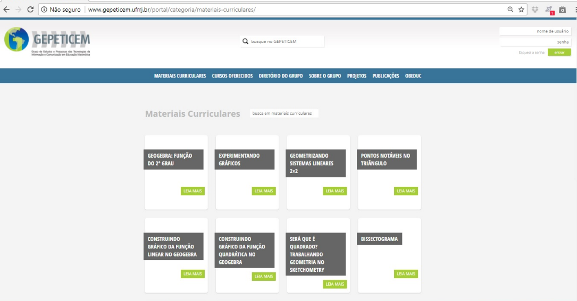
Fonte: Dados da pesquisa

Um MCEO é um tipo de material curricular que deflagra online, a partir de uma tarefa planejada, uma reflexão profissional que inspira novas práticas e que ilustrem aspectos do aprendizado docente sobre o conteúdo, sobre a comunicação com os alunos ou com as estratégias didáticas (BAIRRAL, 2013; REMILLARD et al., 2011; SILVA et al., 2013). Cada MCEO é composto de oito abas com os devidos propósitos, sendo apresentado conforme a tabela 1 a seguir:
Tabela 1: Finalidades das abas de cada MCEO
Aba | O que contém
Apresentação | Motivação e apresentação da atividade e seu propósito principal.
Tarefa | Enunciado da tarefa com objetivos, esclarecimentos etc.
Resposta(s) | Exemplos (escritos, imagens, telas de computador etc.) de resposta(s) dada(s) pelos alunos para a atividade.
Narrativa | Uma reflexão do autor sobre parte da atividade implementada.
Vídeo(s) | Edição de fragmentos de vídeos sobre alunos trabalhando (ou interagindo) na atividade em foco.
Fórum | Espaço para interação e troca de ideias em tempo diferido (assíncrono).
Chat | Espaço para interação síncrona (tempo real). Você poderá interagir com algum colega que esteja online conhecendo o material.
Comentários | Espaço aberto para opiniões e postagens variadas, sugestão, solicitação de esclarecimentos etc.
Fonte – Bairral (2013, p. 3)
As abas de cada MCEO são organizadas da seguinte forma: da esquerda para direita, as cinco primeiras abas são postadas pela equipe do GEPETICEM e as três últimas abas são espaços abertos de interação assíncrona (fórum e comentários) ou síncrona (chat) conforme é apresentado na Figura 2.
Figura 2: Abas de cada Material Curricular Online
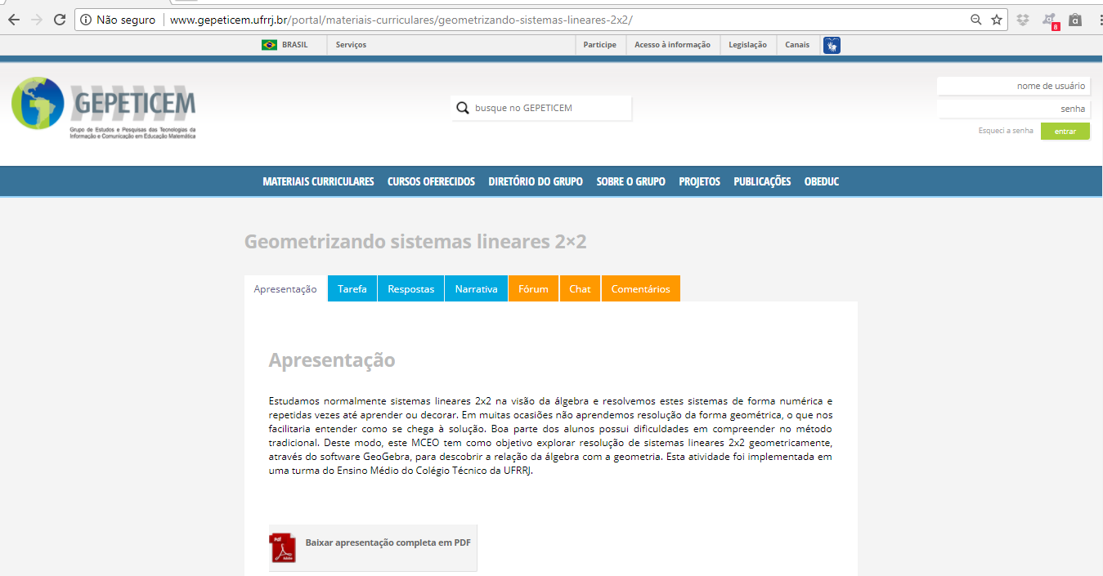
Fonte: Dados de pesquisa

O professor poderá baixar o conteúdo de cada aba como um arquivo para leitura e reflexão em qualquer momento e local. Os MCEO estão concentrados a priori na educação geométrica tendo como recursos tradicionais (papel, lápis, régua, compasso, tangram, etc) e também recursos tecnológicos (dispositivos touchscreen, GeoGebra, calculadora, etc). Os temas matemáticos explorados são poliedros, seções planas, operações numéricas, semelhanças, entre outros. Até a presente data, foram produzidos 28 MCEO no GEPETICEM conforme a tabela 2 a seguir:
Tabela 2: Títulos ordenados dos 28 MCEO elaborados e disponibilizados online
1. Batendo na mesma tecla
2. Bissectograma
3. Como cortar o bolo: Explorando as regiões do círculo
4. Construindo e analisando funções em planilhas eletrônicas
5. Construindo e analisando gráficos do Índice de Desenvolvimento Humano
6. Construindo gráfico da função linear no GeoGebra
7. Construindo gráfico da função quadrática no GeoGebra
8. Cortando o cubo
9. CTRL C, CTRL V no Paintbrush
10. Exercitando a memória da calculadora
11. Experimentando gráficos
12. Flor de polígonos
13. GeoGebra: Função do 2º grau
14. Geometrizando sistemas lineares
15. Malha, triângulo e estrela
16. Mãos, pontos e barbante
17. Mexendo nos palitos e explorando a rigidez do triângulo
18. Mexendo nos palitos e explorando formas criadas
19. Navegando no GeoGebra
20. O software SketchUp
21. Observando, descrevendo e montando
22. Pedalando no GeoGebra
23. Pontos notáveis no triângulo
24. Retângulos malcomportados
25. Seções em cubos no GeoGebra 3D
26. Será que é quadrado? Trabalhando geometria no Sketchometry
27. Uma volta na circunferência. Quem é Pi?
28. Varignon touchscreen no construtor geométrico
Fonte: Bairral (2016, p. 84)

Arregaçando as mangas
Estamos prevendo a realização de três etapas: elaboração das tarefas que compõem o curso de extensão, implementação e análise. A primeira etapa (divulgação) será a elaboração de um cartaz com objetivos, público alvo, número de vagas, datas/horários/local específicos e um endereço eletrônico para inscrição do curso. A partir dos dados do público inscrito, selecionar alguns MCEO que satisfaça aos professores voluntários de acordo com os conteúdos de suas turmas em regente no ano atual. Na segunda etapa (implementação e análise) do curso será a realização das atividades dos MCEO tanto nos encontros presencias no colégio como online em um grupo no Facebook específico para esse fim. Nesses dois ambientes os professores terão a oportunidade de conhecer atividades de alguns MCEO e analisara-las para possíveis aplicações em suas turmas. A coleta de dados será mediante diário de campo da pesquisadora, produção e desenvolvimento das atividades, questionário online e demais registros reflexivos capturados ao longo dos encontros (presenciais e online).

Referências
BAIRRAL, M. A. Materiais curriculares educativos online como uma estratégia para o desenvolvimento profissional em matemática. Zetetiké (online), v. 24, p. 75-92, 2016.
BAIRRAL, M. A. Materiais Curriculares Educativos Online para a Matemática na Educação Básica. In: Anais do IV Seminário do Observatório da Educação - IV Seminário do Observatório da Educação. Brasília: Capes/Obeduc, 2013. p. 1-6.
Bairral, M. A.; Vianna, M. de A.; Honorato, V. dos S. ; Settimy, T. F. de O. O uso de materiais curriculares educativos online na formação continuada de professores de matemática. In: Anais do VI EEMAT-RJ - VI Encontro Estadual de Educação Matemática. Niterói, RJ, 2014. p. 1-8.
FIORENTINI, D.; CARVALHO, D.L (2015). “O GdS como lócus de experiências de formação e aprendizagem docente”, In: FIORENTINI, D.; FERNANDES, F.L.P.; CARVALHO, D.L. (Org.). Narrativas de Práticas e de Aprendizagem Docente em Matemática. São Carlos, SP: Pedro & João Editores, 2015. 204p.
GAMA, R.P.; FIORENTINI, D. Formação continuada em grupos colaborativos: professores de matemática iniciantes e as aprendizagens da prática profissional. Revista Eletrônica Educação Matemática Pesquisa, São Paulo, v.11, n.2, pp.441-461, 2009. Disponível em: <http://revistas.pucsp.br/index.php/emp/article/viewFile/2827/1863>. Acesso em: 02 set. 2017.
LANGHI, R.; NARDI, R. Trajetórias Docentes: buscando aproximações na bibliografia sobre formação de professores. Revista de Educação em Ciências e Tecnologia, Alexandria (UFSC), v.5, n.2, p. 7-28, setembro 2012. Disponível em: https://periodicos.ufsc.br/index.php/alexandria/article/view/37710. Acesso em: 02 set. 2017.
LIMA, R.C.R (2015). “Potencialidades do grupo colaborativo na formação de professores que ensinam matemática no ensino fundamental I”, in: FIORENTINI, D.; FERNANDES, F.L.P.; CARVALHO, D.L. (Org.). Narrativas de Práticas e de Aprendizagem Docente em Matemática. São Carlos, SP: Pedro & João Editores, 2015. 204p.
REMILLARD, J. T., HERBEL-EISENMANN, B. A.; LLOYD, G. M. Mathematics Teachers at Work Connecting Curriculum Materials and Classroom Instruction (2 ed.). New York: Routledge, 2011.
SILVA, M. S., BARBOSA, J. C.; OLIVEIRA, A. M. P. de Materiais Curriculares Educativos sobre Modelagem Matemática e a recontextualização pedagógica operada por professores iniciantes. Revista Iberoamericana de Educación Matemática UNIÓN, 34, p. 44-67, 2013.

Universidade Federal Rural do Rio de Janeiro – Campus Seropédica - RJ, e-mail: reidarling@gmail.com, orientador: Dr. Marcelo Almeida Bairral.
Disponível em: <www.gepeticem.ufrrj.br>. Acesso em: 11 set. 2017
Disponível em: <www.laboratoriosustentaveldematematica.com>. Acesso em: 08 set. 2017.
Disponível em: <https://www.facebook.com/LaboratorioSustentavelMatematica/>. Acesso em: 08 set. 2017.
É um software que se instala no computador que possibilita comunicações de voz e vídeo via internet, permitindo uma chamada gratuita entre usuários em qualquer parte do mundo. Disponível em: < https://www.skype.com/pt-br/>. Acessado em: 01 set. 2017.
Disponível em: <http://www.gepeticem.ufrrj.br/portal/categoria/materiais-curriculares/>. Acesso em: 08 de set. de 2017.
Financiados pela Faperj e Capes (Obeduc).
Disponível em: < https://www.facebook.com/groups/144467972822016/?ref=aymt_homepage_panel>. Acesso em: 17 set. 2017.

